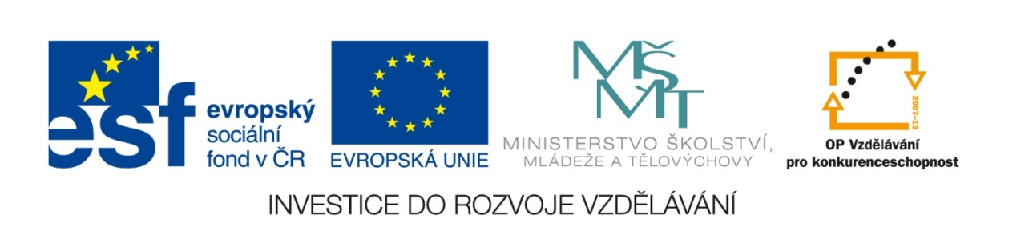

Autor : Mgr. Terezie Nohýnková
Vzdělávací oblast : Člověk a příroda
Obor : Chemie

Téma : Názvosloví a chemické reakce
Název : Procvičování oxidačního čísla

Zdroje a použité materiály : vlastní

Anotace : V tištěné či elektronické formě žáci doplňují správnou odpověď . Procvičují si a upevňují poznatky o názvoslovných pravidlech.

VY_32_INOVACE_29_PROCVICOVANI_OX_CISEL

Vytvořeno jako DUM do předmětu chemie pro 8. ročník na ZŠ Studentská Mnichovo Hradiště dne 2.3.2011

DOPLŇ :

A.
1. Doplň dvojici koncovka – oxidační číslo :

a) - ečný = …………… b) - istý = ……………… c) - itý = …………

d) ………………. = + I e) ………………… = + IV f) ………………… = +VI

2. Dané přídavné jméno zapiš pomocí značky a příslušného oxidačního čísla určeného
koncovkou a naopak :

a) cíničitý - b) olovnatý –

c) B^{+III} - d) Mn^{+VII} -

3. Zapiš vzorec zadané sloučeniny, zatrhni koncovky udávající oxidační číslo prvku :
a) sulfid rtuťnatý b) oxid křemičitý

4. Pojmenuj zadané sloučeniny, u prvků zapiš správná oxidační čísla :
a) P₂O₅ b) KCl

B.
1. Doplň dvojici koncovka – oxidační číslo :

a) - ný = …………… b) - ový = ……………… c) - ičný = …………

d) ………………. = + II e) ………………… = + IV f) ………………… = +III

2. Dané přídavné jméno zapiš pomocí značky a příslušného oxidačního čísla určeného koncovkou a naopak :

a) hlinitý - b) osmičelý –

c) N^{+IV} - d) S^{+VI} -

3. Zapiš vzorec zadané sloučeniny, zatrhni koncovky udávající oxidační číslo prvku :
a) oxid sodný b) sulfid chromový

4. Pojmenuj zadané sloučeniny, u prvků zapiš správná oxidační čísla :
a) CaO b) SiF₄

Řešení :
A.
1. Doplň dvojici koncovka – oxidační číslo :

a) - ečný = +V b) - istý = +VII c) - itý = +III

d) - ný = + I e) - ičitý = + IV f) - ový = +VI

2. Dané přídavné jméno zapiš pomocí značky a příslušného oxidačního čísla určeného
koncovkou a naopak :

a) cíničitý – Sn^{+IV} b) olovnatý – Pb^{+II}

c) B^{+III} - boritý d) Mn^{+VII} - manganistý

3. Zapiš vzorec zadané sloučeniny, zatrhni koncovky udávající oxidační číslo prvku :
a) sulfid rtuťnatý b) oxid křemičitý
Hg^{+II}S^{-II} - HgS Si^{+IV}O^{-II} - SiO₂

4. Pojmenuj zadané sloučeniny, u prvků zapiš správná oxidační čísla :
a) P₂ ^{+V} O₅^{-II} b) K^{+I} Cl^{-I}
oxid fosforečný chlorid draselný

B.
1. Doplň dvojici koncovka – oxidační číslo :

a) - ný = +I b) - ový = +VI c) - ičný = + V

d) - natý = + II e) - ičitý = + IV f) - itý = +III

2. Dané přídavné jméno zapiš pomocí značky a příslušného oxidačního čísla určeného koncovkou a naopak :

a) hlinitý - Al^{+III} b) osmičelý – Os^{+VIII}

c) N^{+IV} - dusičitý d) S^{+VI} - sírový

3. Zapiš vzorec zadané sloučeniny, zatrhni koncovky udávající oxidační číslo prvku :
a) oxid sodný b) sulfid chromový
Na^{+I}O^{-II} - Na₂O Cr^{+III}S^{-II} - Cr₂S₃

4. Pojmenuj zadané sloučeniny, u prvků zapiš správná oxidační čísla :
a) Ca^{+II} O^{-II} b) Si^{+IV} F₄ ^{-I}
oxid vápenatý fluorid křemičitý

